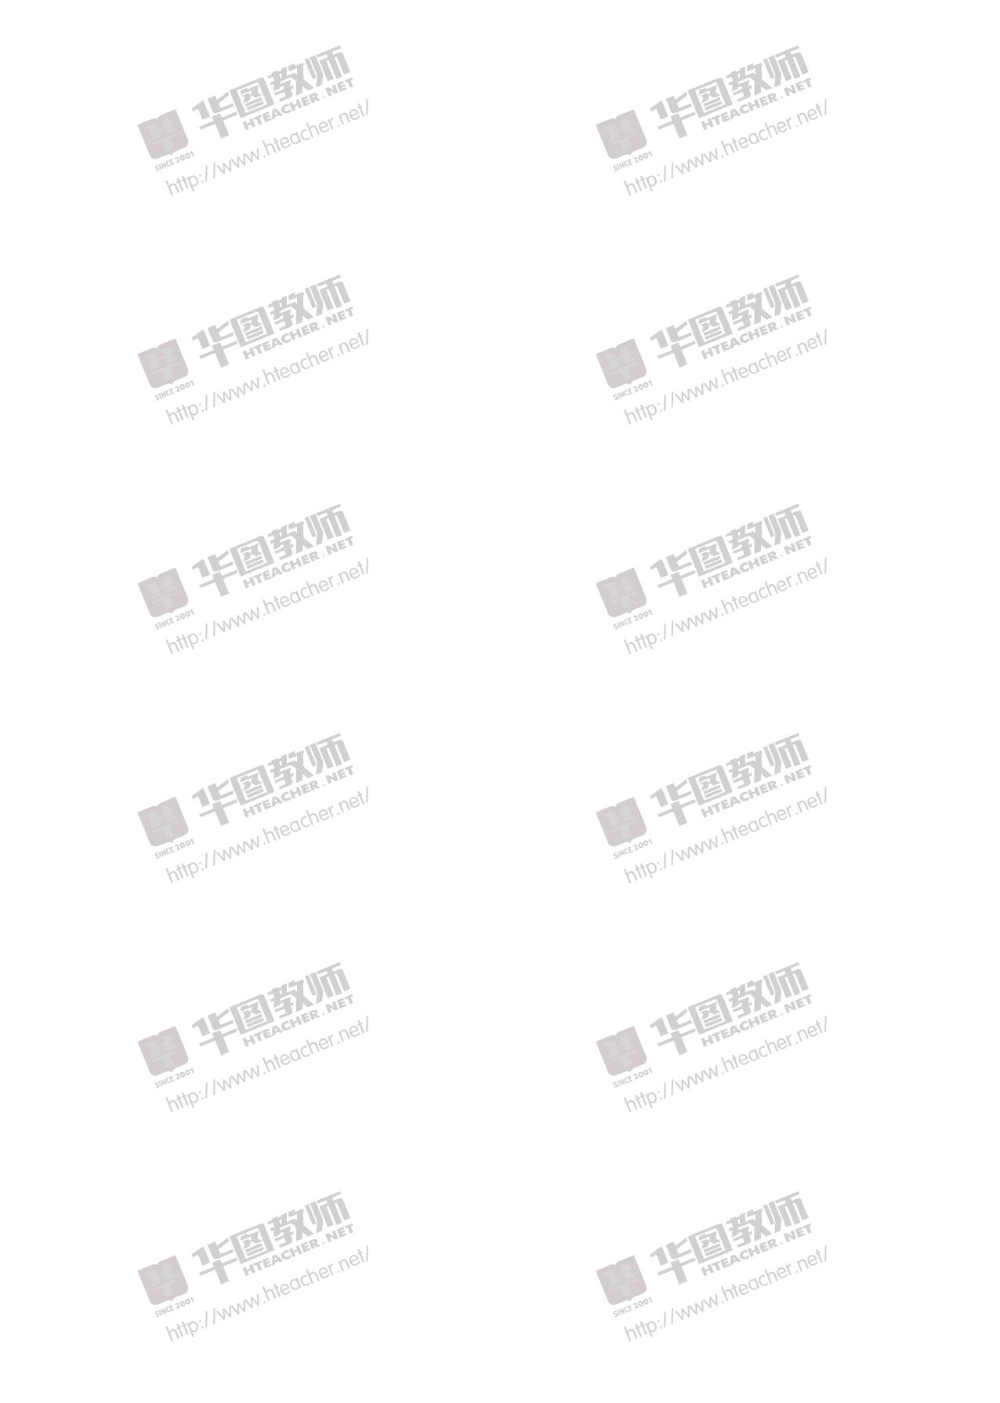

面试教案—初中数学

_{第一篇《反比例函数》}.................................................................................................... | 2
......................................................................................................... | 8
第二篇《勾股定理》

经典篇目教案集

第一篇《反比例函数》
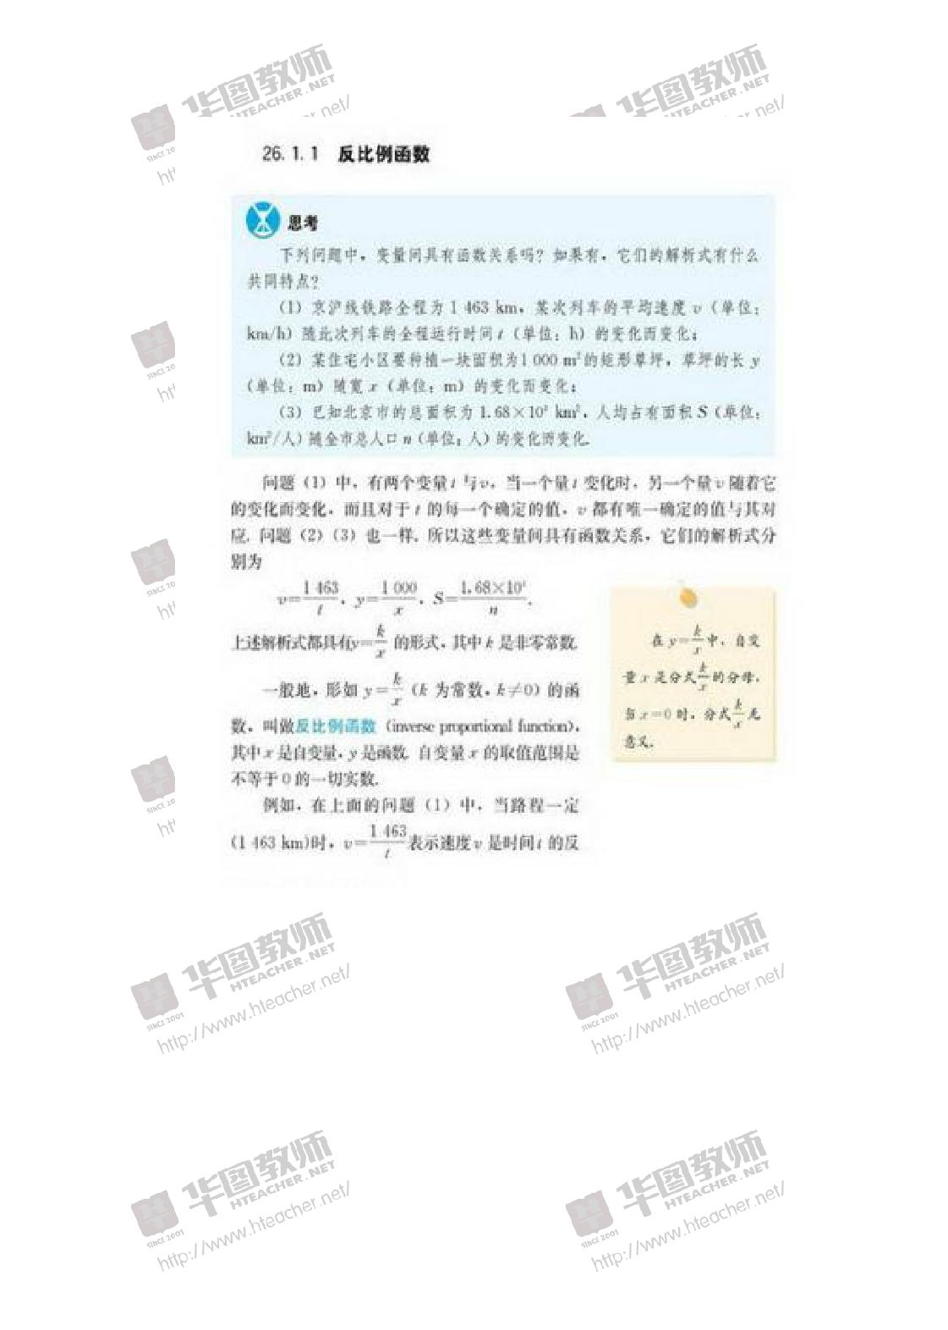

1．题目：一次函数

2．内容：

3．基本要求：

（1）试讲时间约 10 分钟；

（2）学生理解反比例函数图像及特点

（3）通过自主探索，能理解函数思想。

4．考核目标：思维品质，问题设计，教学实施。

教学设计

课时：

1 课时

课型：

新授课

2

经典篇目教案集

教学目标

1、知识与技能目标：通过对反函数的学习，在具体情境中感受反函数的解决

实际问题，与生活息息相关，加深对函数概念的理解。

2、过程与方法目标：通过带领学生解决实际问题，体验反函数的学习过程，

并且能够运用反函数解决实际问题。

3、情感、态度与价值观目标：在整个教学过程中照顾到全体学生，创造平等

的教学氛围和环境。

教学重点：

理解反函数的概念，体验学习反函数概念的过程。

教学难点：

理解反函数的概念，会运用反函数去解决实际问题。

教学准备：

多媒体课件

教学过程：

一、导入

活动内容：教师提出问题，引导学生复习函数及一元一次函数的相关知识。

问题1：上次课我们学习了函数，那么有谁知道一次函数和正比例函数表达式

么？

师：同学们能用语言和字母分别表示一次函数和正比例函数：

生：一次函数的表达式为 y=kx+b.其中 k,b 为常数且 k≠0,正比例函数的表达式为 y=kx,其中 k 为不为零的常数.但是在现实生活中,并不是只有这两种类型的表达式.

师：如从 A 地到 B 地的路程为1200km,某人开车要从 A 地到 B 地,汽车的速度v(km/h)和时间 t(h)之间的关系式为 vt=1200,如果速度是恒定的，我们关心的是花费的时间，那么时间是如何去求的呢？

3

经典篇目教案集

生： t = ¹²⁰⁰_{v}

师：那么这里的 t 和 v 之间的关系式肯定不是正比例函数和一次函数的关系

式,那么它们之间的关系式究竟是什么关系式呢?

二、新授

活动内容：

师：同学们可以根据以下三个具体的问题列出表达式吗？

- 京沪线铁路全程为1463km，某次列车的平均速度 v（单位：km/h）随此次列车

的全程运行时间 t（单位：h）的变化而变化；

- 某住宅小区要种植一个面积为1000 m² 的矩形草坪，草坪的长 y（单位：m）随

宽度 x（单位：m）的变化而变化；

- 已知北京市的总面积为1.68 ×10⁴ 平方千米，人均占有的土地面积 S（单位：平方千米/人）随全市总人口 n（单位：人）的变化而变化。

生：（1） v = ¹⁴⁶³_{t}

（2） y = ¹⁰⁰⁰_{x}

1.68 ×10⁴
_{（3） S =}

师：同学们你们还记得函数的定义吗？一起回顾下。

生：对于两个变量 x,y.若给定其中一个变量 x 的值,y 都有唯一确定的值与它对应,

则称 y 是 x 的函数。

师：同学们一起观察下，上面大家列出来的三个表达式是不是也满足函数的定义。同学们有没有预习课本，那么这里是什么函数呢？生：反比例函数。

师：那么大家能不能给出反比例函数准确的定义呢？

4

经典篇目教案集

生：形如 y = ^{k}_{x} (k 为常数， k ≠ 0) 的函数称之为反比例函数，其中 x 是自变量，y
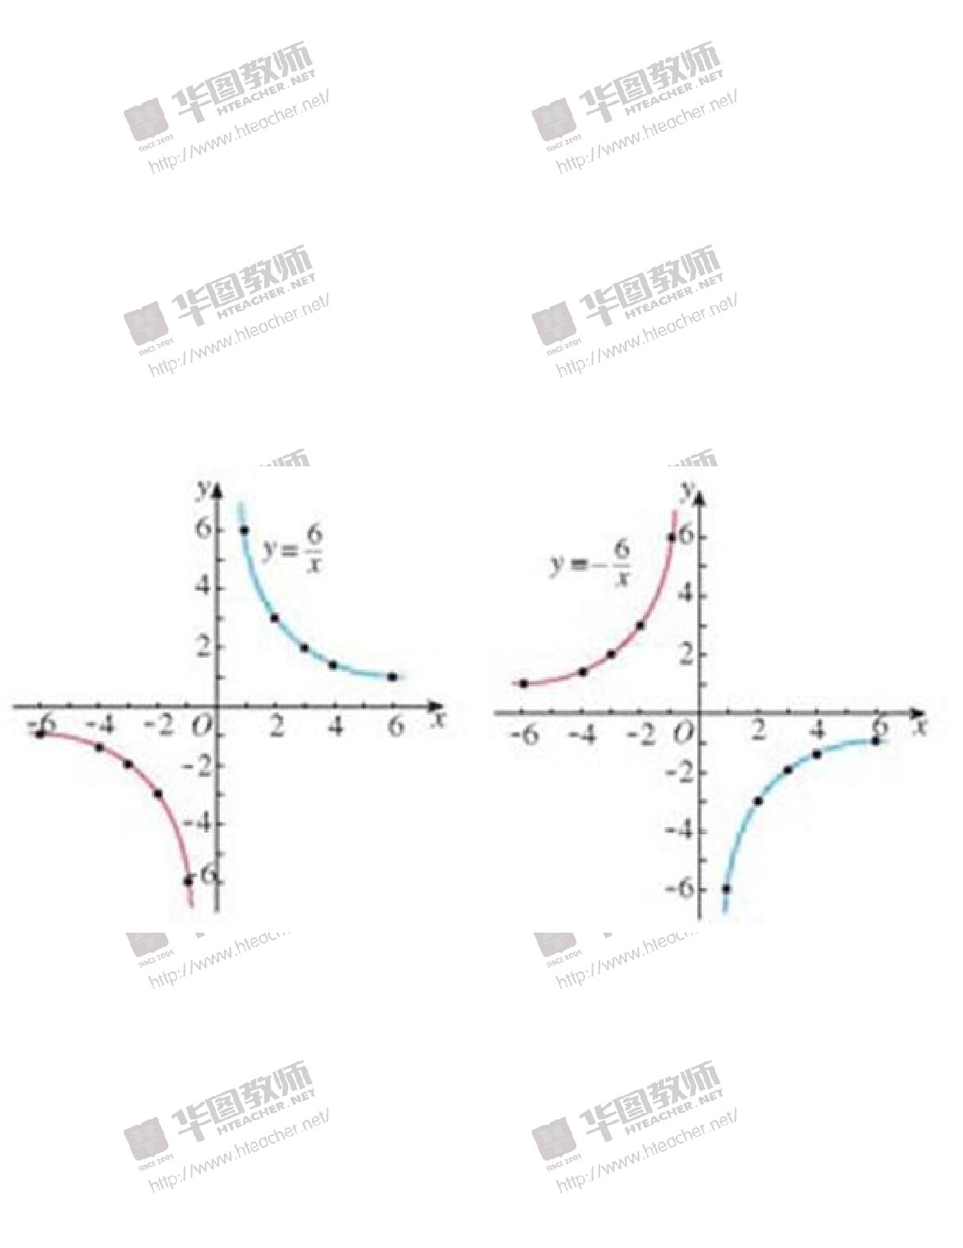

是函数
师：同学们能不能采用描点法绘制出反比例函数 y = |  |  |  |  |  |  |  |  |  |  |  |  |  |  | 6 |  | 与 y = − |  | 6 |  | 的图象。
 |  |  |  |  |  |  |  |  |  |  |  |  |  |  |  | x |  |  | x
生：列表表示几组 x 与 y 的对应值
X |  |  |  |  |  |  |  | -3 |  |  | -2 | -1 |  |  | 1 |  |  | 2 |  |  | 3
6 |  |  |  |  |  |  |  | -2 |  |  | -3 | -6 |  |  | 6 |  |  | 3 |  |  | 2
y = | x
6 |  |  |  |  |  |  |  | 2 |  |  | 3 | 6 |  | -6 |  |  |  | -3 |  |  | -2
y = −
 |  | x
采用描点法绘制 y = |  |  |  |  |  | 6 |  | 与 y = − |  | 6 | 的图形如图所示
 |  |  |  |  |  | x |  |  |  | x

师：观察函数解析式和图象，同学们有没有发现他们之间有没有什么特点和联系

呢？

生：对于反比例函数 y = ^{k}_{x} (k ≠ 0) ，其中 k > 0 时，函数图象在一三象限，并且是单调递减的，无线的接近坐标轴；当 k < 0 时，函数图象在二四象限，并且是单调

递增的，无线的接近坐标轴。

三、巩固

5

经典篇目教案集

活动内容：运用几个恰当的例题进行训练，让学生进一步理解反比例函数，同

时熟悉反比例函数的图象。讲解时，先让学生尝试独立完成，然后根据学生遇到的

问题和出错点，有针对性地进行讲解和板书演示。

例题:(1)一个游泳池的容积为 2000 m³ ，注满游泳池所用的时间 t（单位：h）随注

水速度 v（单位： m³ / h ）的变化而变化；

（2）某长方体的体积为 1000 cm³ ，长方体的高 h（单位：cm）随底面积 s（单

位：cm²）的变化而变化；

以上三个题目先让学生自己独立尝试去完成，并且鼓励学生几个学生将自己的

演算过程在黑板上展示，同时绘制相应的图象，让其他的学生进行评价，并且找出

错误，最后老师带学生一起进行订正及示范。在学生充分思考和参与讨论以后，一

起去订正，体现学生学习的主体地位。

四、小结

带领学生一起去回顾今天所学的主要内容。

1、知识方面：

反比例函数的解析式、图象以及特点。

2、其他方面

采用了类比的思想，逐层深入地去探讨和学习的思想。

五、作业

1、书面作业：P₄₆₋₄₇页

2、查找反比例函数在我们实际生活中的应用。

【评析】课本作业和开放性作业相结合，让学生掌握课本知识的同时，拓展学

生的思维。

6

经典篇目教案集

板书设计：

1、正比例函数和一次函数。

2、反比例函数的解析式同时绘制反比例函数的图象。

3、列出反比例函数的特点以及图象之间的关系。

7

经典篇目教案集

第二篇《勾股定理》
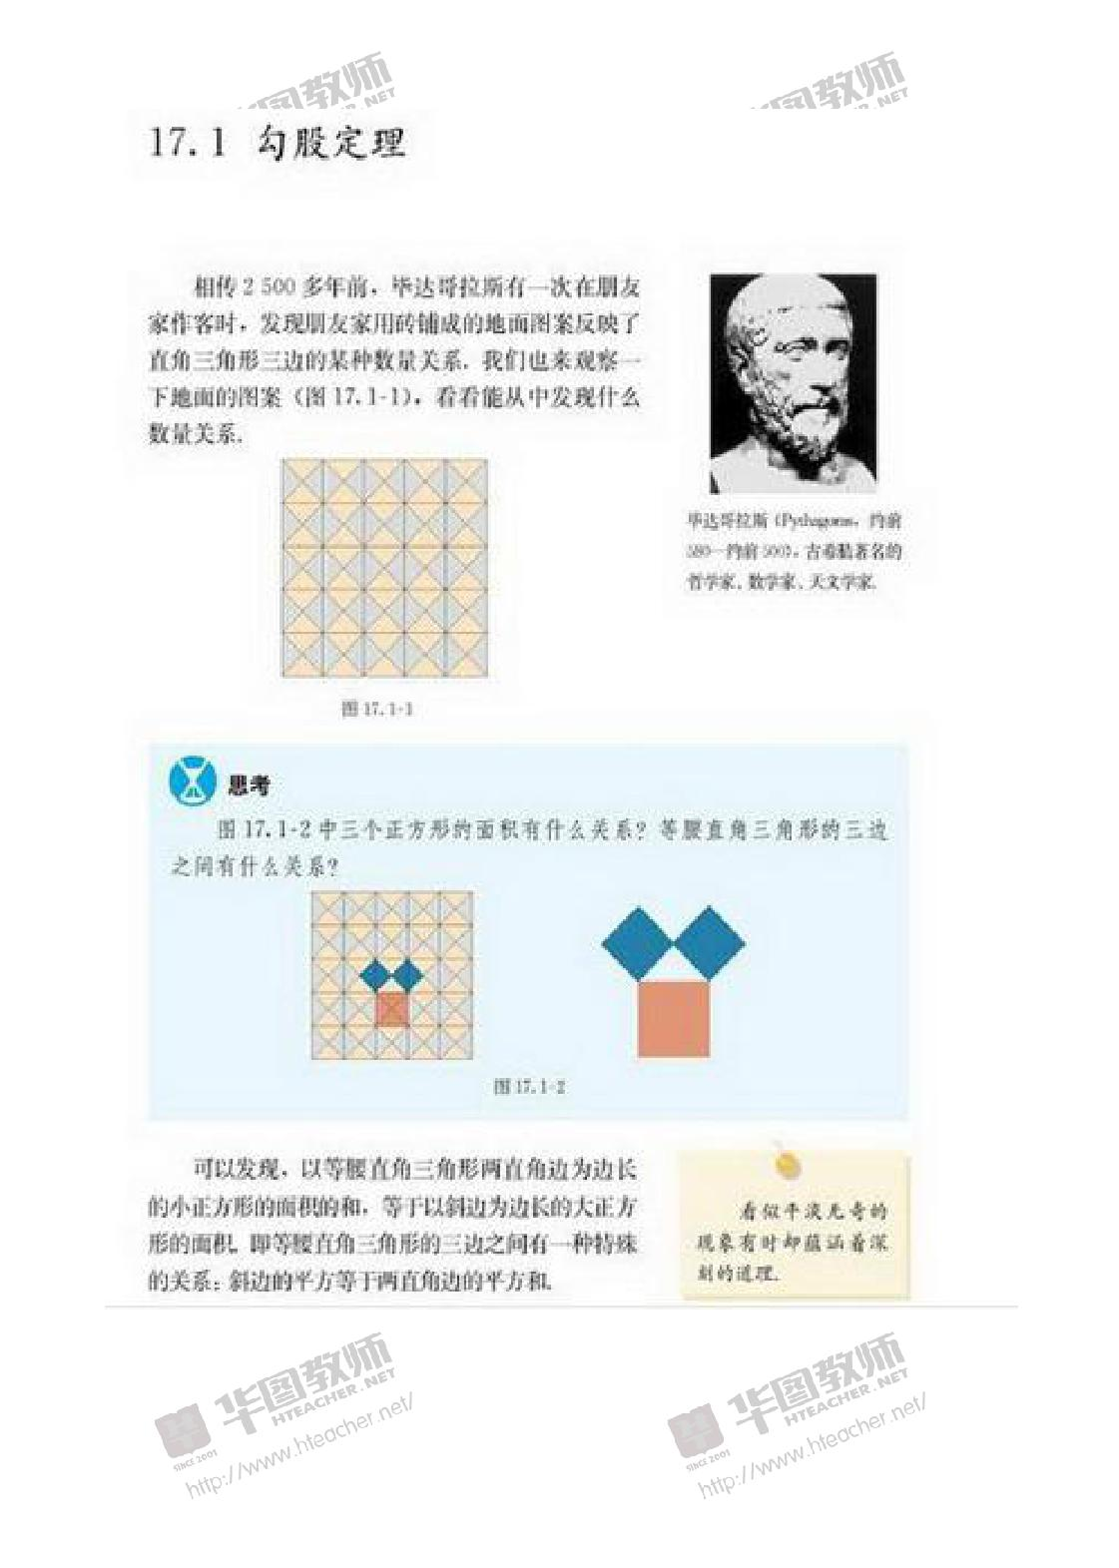

1.题目：勾股定理

2.内容

3．基本要求：

（1）试讲时间约 10 分钟；

（2）学生掌握勾股定理且知道勾股定理的背景知识；

（3）通过自主探索，能理解从特殊到一般的数学思想。

4．考核目标：思维品质，问题设计，教学实施。

8

经典篇目教案集

教学设计

课时：

- 课时

课型：

新授课

教学目标：

1、知识与技能目标：理解和掌握勾股定理的内容，能够灵活运用勾股定理进

行计算，并解决一些简单的实际问题。

2、过程与方法目标：通过观察分析，大胆猜想，并探索勾股定理，培养学生

动手操作、合作交流、逻辑推理的能力。

3、情感、态度与价值观目标：了解中国古代的数学成就，激发学生爱国热情；

学生通过自己的努力探索出结论获得成就感，培养探索热情和钻研精神；同时体验

数学的美感，从而了解数学，喜欢几何。

教学重点：

引导学生经历探索及验证勾股定理的过程，并能运用勾股定理解决一些简单的

实际问题

教学难点：

用面积法方法证明勾股定理

课前准备：

多媒体 ppt，相关图片

教学过程：

（一）情境导入

1、多媒体课件放映图片欣赏：勾股定理数形图，1955 年希腊发行的一枚纪念

邮票，美丽的勾股树，2002 年国际数学大会会标等。通过图形欣赏，感受数学之

美，感受勾股定理的文化价值。

9

经典篇目教案集
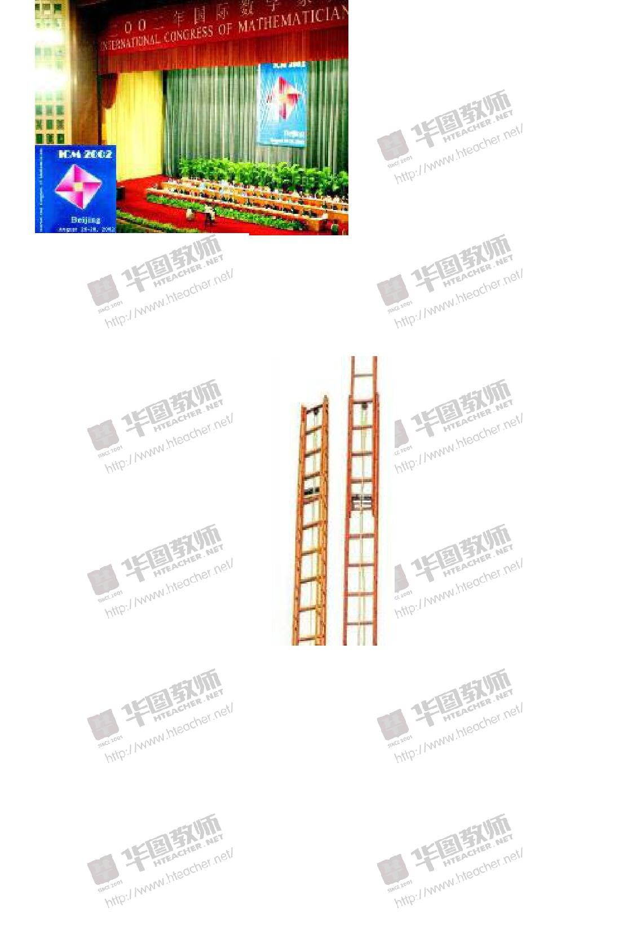

2、多媒体课件演示 FLASH 小动画片：某楼房三楼失火，消防队员赶来救火，

了解到每层楼高 3 米，消防队员取来 6.5 米长的云梯，如果梯子的底部离墙基的距

离是 2.5 米，请问消防队员能否进入三楼灭火？

已知一直角三角形的两边，如何求第三边？

学习了今天的这节课后，同学们就会有办法解决了

（二）学习新课

问题一是等腰直角三角形的情形（通过多媒体给出图形），判断外围三个正方

形面积有何关系？相传 2500 年前,毕达哥拉斯(古希腊著名的哲学家、数学家、天文

学家）有一次在朋友家做客时，发现朋友家里用砖铺成的地面中反映了直角三角形

三边的某种数量关系。你能观察图中的地面，看看能发现什么？

10

经典篇目教案集
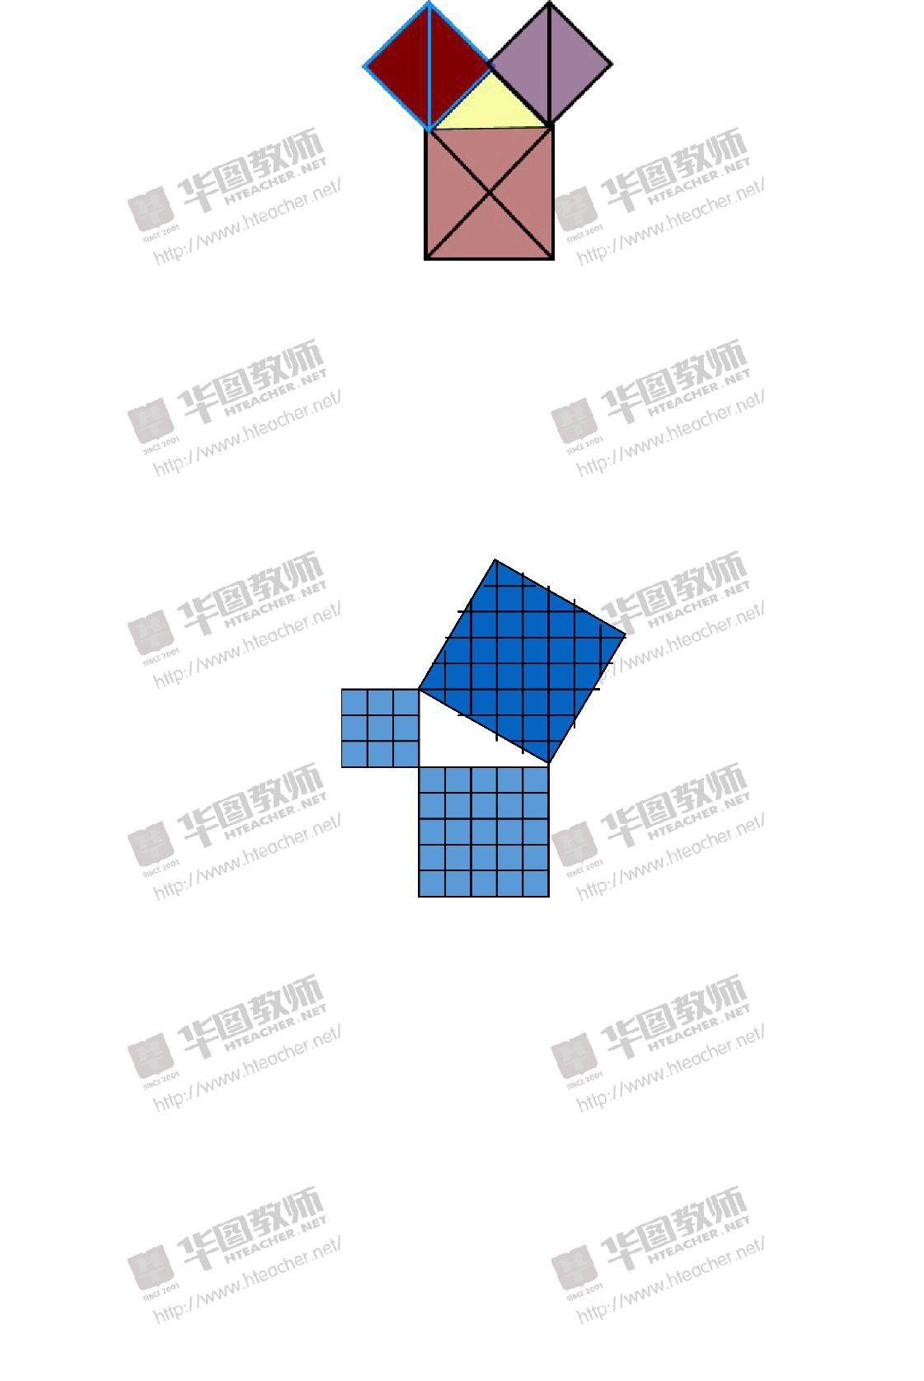

对于等腰直角三角形有这样的性质：两直边的平方和等于斜边的平方那么对于一般的直角三角形是否也有这样的性质呢？请大家画一个任意的直角三角形，量一量，算一算。

问题二是一般直角三角形的情形，判断这时外围三个正方形的面积是否也存在这种关系？

通过这个观察和验算这个直角三角形外围的三个正方形面积之间的关系，同学们发现了什么规律吗？

通过前面对两个问题的验证，可以得到勾股定理：如果直角三角形的两直角边长分别为 a、b，斜边为 c，那么 a²+b²=c²。

（三）巩固练习

1、如果一个直角三角形的两条边长分别是 6 厘米和 8 厘米，那么这个三角形

的周长是多少厘米？

2、解决课程开始时提出的情境问题。

（四）小结

1、背景知识介绍

11

经典篇目教案集

①《周髀算径》中，西周的商高在公元一千多年前发现了“勾三股四弦五”这

一规律；

②康熙数学专著《勾股图解》有五种求解直角三角形的方法，积求勾股法是他

的独创。

2、通过这节课的学习，你会写方程了吗？你有什么收获和体会？

（五）作业

练习 18.1 中的 1、2、3 题。

板书设计：

勾股定理

勾股定理：如果直角三角形的两直角边长分别为 a、b，斜边为 c，那么 a²+b²=c²。

